**Funciones en Python**

Las funciones en Python, y en cualquier lenguaje de programación, son estructuras esenciales de código. Una función es un grupo de instrucciones que constituyen una unidad lógica del programa y resuelven un problema muy concreto.

Este tutorial es una guía que te muestra qué es una función, cuál es su estructura y cómo usarlas en tus aplicaciones.

## Qué son las funciones en Python

Como te decía en la introducción, las funciones en Python constituyen unidades lógicas de un programa y tienen un doble objetivo:

* Dividir y organizar el código en partes más sencillas.
* Encapsular el código que se repite a lo largo de un programa para ser reutilizado.

Python ya define de serie un conjunto de funciones que podemos utilizar directamente en nuestras aplicaciones. Algunas de ellas las has visto en tutoriales anteriores. Por ejemplo, la función len(), que obtiene el número de elementos de un objeto contenedor como una lista, una tupla, un diccionario o un conjunto. También hemos visto la función print(), que muestra por consola un texto.

Sin embargo, tú como programador, puedes definir tus propias funciones para estructurar el código de manera que sea más legible y para reutilizar aquellas partes que se repiten a lo largo de una aplicación. Esto es una tarea fundamental a medida que va creciendo el número de líneas de un programa.

La idea la puedes observar en la siguiente imagen:

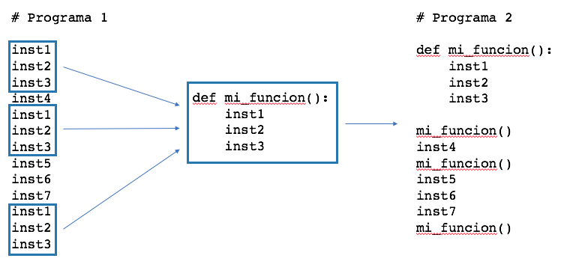

En principio, un programa es una secuencia ordenada de instrucciones que se ejecutan una a continuación de la otra. Sin embargo, cuando se utilizan funciones, puedes agrupar parte de esas instrucciones como una unidad más pequeña que ejecuta dichas instrucciones y suele devolver un resultado.

En el siguiente apartado te muestro cómo definir una función en Python.

## Cómo definir una función en Python

La siguiente imagen muestra el esquema de una función en Python:

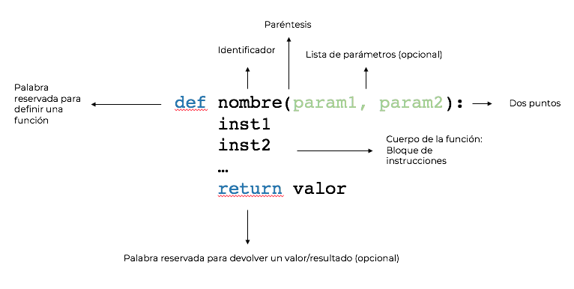

Para definir una función en Python se utiliza la palabra reservada def. A continuación viene el nombre o identificador de la función que es el que se utiliza para invocarla. Después del nombre hay que incluir los paréntesis y una lista opcional de parámetros. Por último, la cabecera o definición de la función termina con dos puntos.

Tras los dos puntos se incluye el cuerpo de la función (con un sangrado mayor, generalmente cuatro espacios) que no es más que el conjunto de instrucciones que se encapsulan en dicha función y que le dan significado.

En último lugar y de manera opcional, se añade la instrucción con la palabra reservada return para devolver un resultado.

**NOTA:** Cuando la primera instrucción de una función es un string encerrado entre tres comillas simples ''' o dobles """, a dicha instrucción se le conoce como docstring. El docstring es una cadena que se utiliza para documentar la función, es decir, indicar qué hace dicha función.

## Cómo usar o llamar a una función

Para usar o invocar a una función, simplemente hay que escribir su nombre como si de una instrucción más se tratara. Eso sí, pasando los argumentos necesarios según los parámetros que defina la función.

Veámoslo con un ejemplo. Vamos a crear una función que muestra por pantalla el resultado de multiplicar un número por cinco:

def multiplica_por_5(numero):

print(f'{numero} * 5 = {numero * 5}')

print('Comienzo del programa')

multiplica_por_5(7)

print('Siguiente')

multiplica_por_5(113)

print('Fin')

La función multiplica_por_5() define un parámetro llamado numero que es el que se utiliza para multiplicar por 5. El resultado del programa anterior sería el siguiente:

Comienzo del programa

7 * 5 = 35

Siguiente

113 * 5 = 565

Fin

Como puedes observar, el programa comienza su ejecución en la línea 4 y va ejecutando las instrucciones una a una de manera ordenada. Cuando se encuentra el nombre de la función multiplica_por_5(), el flujo de ejecución pasa a la primera instrucción de la función. Cuando se llega a la última instrucción de la función, el flujo del programa sigue por la instrucción que hay a continuación de la llamada de la función.

**IMPORTANTE:** Diferencia entre **parámetro** y **argumento**. La función multiplica_por_5() define un parámetro llamado numero. Sin embargo, cuando desde el código se invoca a la función, por ejemplo, multiplica_por_5(7), se dice que se llama a multiplica por cinco con el argumento 7.

## Sentencia return

Anteriormente te indicaba que cuando acaba la última instrucción de una función, el flujo del programa continúa por la instrucción que sigue a la llamada de dicha función. Hay una excepción: usar la sentencia return. return hace que termine la ejecución de la función cuando aparece y el programa continúa por su flujo normal.

Además, return se puede utilizar para devolver un valor.

La sentencia return es opcional, puede devolver, o no, un valor y es posible que aparezca más de una vez dentro de una misma función.

A continuación te muestro varios ejemplos:

### return que no devuelve ningún valor

La siguiente función muestra por pantalla el cuadrado de un número solo si este es par:

>>> def cuadrado_de_par(numero):

... if not numero % 2 == 0:

... return

... else:

... print(numero ** 2)

...

>>> cuadrado_de_par(8)

64

>>> cuadrado_de_par(3)

### Varios return en una misma función

La función es_par() devuelve True si un número es par y False en caso contrario:

>>> def es_par(numero):

... if numero % 2 == 0:

... return True

... else:

... return False

...

>>> es_par(2)

True

>>> es_par(5)

False

### Devolver más de un valor con return en Python

En Python, es posible devolver más de un valor con una sola sentencia return. Por defecto, con return se puede devolver una tupla de valores. Un ejemplo sería la siguiente función cuadrado_y_cubo() que devuelve el cuadrado y el cubo de un número:

>>> def cuadrado_y_cubo(numero):

... return numero ** 2, numero ** 3

...

>>> cuad, cubo = cuadrado_y_cubo(4)

>>> cuad

16

>>> cubo

64

Sin embargo, se puede usar otra técnica devolviendo los diferentes resultados/valores en una lista. Por ejemplo, la función tabla_del() que se muestra a continuación hace esto:

>>> def tabla_del(numero):

... resultados = []

... for i in range(11):

... resultados.append(numero * i)

... return resultados

...

>>> res = tabla_del(3)

>>> res

[0, 3, 6, 9, 12, 15, 18, 21, 24, 27, 30]

**En Python una función siempre devuelve un valor**

Python, a diferencia de otros lenguajes de programación, no tiene procedimientos. Un procedimiento sería como una función pero que no devuelve ningún valor.

¿Por qué no tiene procedimientos si hemos vistos ejemplos de funciones que no retornan ningún valor? Porque Python, internamente, devuelve por defecto el valor None cuando en una función no aparece la sentencia return o esta no devuelve nada.

>>> def saludo(nombre):

... print(f'Hola {nombre}')

...

>>> print(saludo('j2logo'))

Hola j2logo

None

Como puedes ver en el ejemplo anterior, el print que envuelve a la función saludo() muestra None.

**Parámetros de las funciones en Python**

Tal y como te he indicado, una función puede definir, opcionalmente, una secuencia de parámetros con los que invocarla. ¿Cómo se asignan en Python los valores a los parámetros? ¿Se puede modificar el valor de una variable dentro de una función?

Antes de contestar a estas dos preguntas, tenemos que conocer los conceptos de programación *paso por valor* y *paso por referencia*.

* **Paso por valor:** Un lenguaje de programación que utiliza paso por valor de los argumentos, lo que realmente hace es copiar el valor de las variables en los respectivos parámetros. Cualquier modificación del valor del parámetro, no afecta a la variable externa correspondiente.
* **Paso por referencia:** Un lenguaje de programación que utiliza paso por referencia, lo que realmente hace es copiar en los parámetros la dirección de memoria de las variables que se usan como argumento. Esto implica que realmente hagan referencia al mismo objeto/elemento y cualquier modificación del valor en el parámetro afectará a la variable externa correspondiente.

Muchos lenguajes de programación usan a la vez paso por valor y por referencia en función del tipo de la variable. Por ejemplo, paso por valor para los tipos simples: entero, float, … y paso por referencia para los objetos.

Sin embargo, en Python todo es un objeto. Ya vimos esto en el [tutorial sobre variables](https://j2logo.com/python/tutorial/variables-python/#variables-memoria). Entonces, ¿cómo se pasan los argumentos en Python, por valor o por referencia? Lo que ocurre en Python realmente es que se pasa por valor la referencia del objeto  ¿Qué implicaciones tiene esto? Básicamente que si el tipo que se pasa como argumento es inmutable, cualquier modificación en el valor del parámetro no afectará a la variable externa pero, si es mutable (como una lista o diccionario), sí se verá afectado por las modificaciones. **Así que, ¡¡¡cuidado!!!** Para complementar esta explicación, no te pierdas la siguiente sección.

Una vez aclarado este tema, a continuación te dejo unos tutoriales muy, muy interesantes para que sigas profundizando sobre los tipos de parámetros en Python:

* [Tipos de parámetros](https://j2logo.com/tipo-parametros-funcion-python/)
* [*args y **kwargs. Número de parámetros indefinido](https://j2logo.com/args-y-kwargs-en-python/)

**Ámbito y ciclo de vida de las variables**

En cualquier lenguaje de programación de alto nivel, toda variable está definida dentro de un **ámbito**. Esto es, los sitios en los que la variable tiene sentido y dónde se puede utilizar.

Los parámetros y variables definidos dentro de una función tienen un ámbito *local*, local a la propia función. Por tanto, estos parámetros y variables no pueden ser utilizados fuera de la función porque no serían reconocidos.

El *ciclo de vida* de una variable determina el tiempo en que una variable permanece en memoria. Una variable dentro de una función existe en memoria durante el tiempo en que está ejecutándose dicha función. Una vez que termina su ejecución, sus variables y parámetros desaparecen de memoria y, por tanto, no pueden ser referenciados.

>>> def saludo(nombre):

... x = 10

... print(f'Hola {nombre}')

...

>>> saludo('j2logo')

Hola j2logo

>>> print(x)

Traceback (most recent call last):

File "<input>", line 1, in <module>

NameError: name 'x' is not defined

Como ves, en el ejemplo anterior, al tratar de mostrar por pantalla el valor de la variable x, el intérprete mostrará un error.

El siguiente ejemplo es diferente:

>>> def muestra_x():

... x = 10

... print(f'x vale {x}')

...

>>> x = 20

>>> muestra_x()

x vale 10

>>> print(x)

20

Lo que sucede en este ejemplo es que dentro de la función muestra_x() se está creando una nueva variable x que, precisamente, tiene el mismo nombre que la variable definida fuera de la función. Por tanto, x dentro de la función tiene el valor 10, pero una vez que la función termina, x hace referencia a la variable definida fuera, cuyo valor es 20.

Las variables definidas fuera de una función tienen un ámbito conocido como global y son visibles dentro de las funciones, dónde solo se puede **consultar** su valor.

>>> y = 20

>>> def muestra_x():

... x = 10

... print(f'x vale {x}')

... print(f'y vale {y}')

...

>>> muestra_x()

x vale 10

y vale 20

Para modificar dentro de una función una variable definida fuera de la misma, hay que usar la palabra reservada global para declarar la variable dentro de la función.